文化墙包含内容：
1.创伤骨科简介
黄山市人民医院创伤骨科是黄山市重点学科，科室拥有较雄厚的技术力量，现有医护人员31名，其中硕士研究生8名，高级职称5人，中级职称12人，省级骨科专科护士2人，伤口造口专科护士1人。每年完成三、四类手术600余台， 对重度肩锁关节脱位、臀肌挛缩症、复杂踝关节骨折、骨盆不稳定性骨折、髋关节骨折的治疗有独到之处。近年来完成断指再植30余人次，确立了我院显微外科领头羊地位。
骨科护理单元是我省“优质护理服务示范病房”，是全省骨科专科护士临床实践基地，荣获“全国巾帼文明岗”和市级“青年文明号”先进集体。
作为黄山市医学重点专科，我科承担了皖南医学院、安徽中医药高专等多所高校医学生的临床教学任务，还为下级医院培养了数名进修医师及护理骨干。
我科通过不断地对外交流学习，逐渐充实、壮大学科人才队伍。本学科人员在安徽省医学会骨科分会创伤学组委员、安徽省医师协会骨科医师分会委员、安徽省护理学会骨科专委会、安徽省医学会黄山市骨科分会等学术团体中担任主任委员、副主任委员及委员等职务，在骨科学界具有一定的学术影响力。

学科带头人：李徽 健康咨询电话：2522578

2.专家介绍
胡云渊： 骨科行政副主任、副主任医师、 黄山市医学会骨科分会名誉副主任委员，安徽省医学会显微外科学会委员、省创伤学会委员、省康复医学会风湿骨与关节病专业委员会委员、省医学会骨科分会手足显微学组成员。 李徽：创伤骨科行政主任、主任医师、黄山名医，担任安徽省医学会骨科分会创伤学组委员、安徽省医师协会骨科医师分会委员、安徽省医学会黄山市骨科分会常委。
王卫根：副主任医师、安徽省医师协会骨科医师分会委员、安徽省医学会黄山市骨科分会委员。
姚剑平：
王桂芬：创伤骨科护士长、副主任护师、安徽省护理学会骨科护理专业委员会常务委员、黄山市护理学会常务理事、黄山市医学会骨科专业委员会副秘书长

- 护士服务之星：***

4.患者十大安全目标（2017版）:
目标一正确识别患者身份
目标二强化手术安全核查
目标三确保用药安全
目标四减少医院相关性感染
目标五落实临床“危急值”管理制度
目标六加强医务人员有效沟通
目标七防范与减少意外伤害
目标八鼓励患者参与患者安全
目标九主动报告患者安全事件
目标十加强医学装备及信息系统安全管理

健康宣教橱窗包含内容：

1.股四头肌锻炼常用方法
- 卧床时股四头肌收缩、放松锻炼方法：患者平卧床上，全身放松， 双腿自然伸直，绷紧大腿前方肌肉（股四头肌），尽量伸直膝关节，保持5秒钟，再放松2秒钟，每天收缩、放松次数共3组，每组200次，共600次，直到您感觉大腿肌肉有点疲劳为宜。
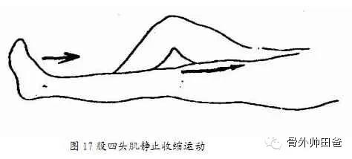

- 卧床时直腿抬高锻炼股四头肌方法：患者平卧床上，尽量伸直膝关节，抬高下肢（距床面10-15cm）保持5~10秒，慢慢放下，重复练习，直到您感觉大腿肌肉有点疲劳为宜。
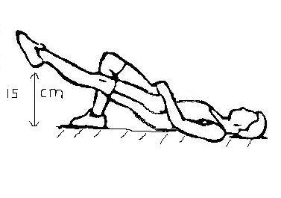
2.踝泵运动
用力、缓慢、全范围屈伸踝关节，5分／组，1-2组／小时。（对于促进循环、消退肿胀、防止深静脉血栓具有重要意义）

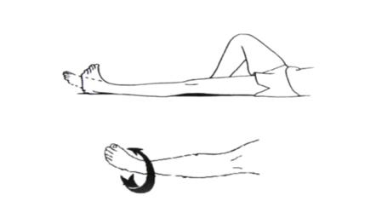

3.拐杖的正确使用
1、拐杖的高度应根据病人的身高调试，一般高度是病人双手持拐，拐顶距离腋窝5-10cm，与肩同宽。
2、.持拐是双手用力而不是靠腋窝支撑身体，否则易造成臂丛神经麻痹，一旦发生经休息后可恢复，但会影响病人的情绪及其功能训练的进程。
3、持拐行走时，病人首先站好姿势，使双足与双拐头呈等腰三角形，先迈患肢，足尖不可超过双拐头连线，站平稳后，双手撑拐同时健肢向前迈移30cm，站稳后抬患肢，同时提拐向前移动同等距离，足与拐头同时落地，但足尖仍然落于双拐头连线内，如此逐步前移。
- 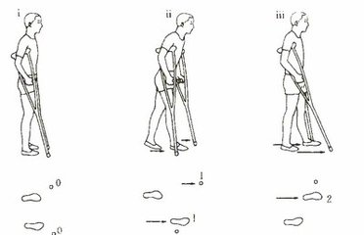

4.助行器的正确使用
- 调整助行器高度，手肘部弯曲角度15-20度，双手握住助行器的把手，助行器向前迈出25-30公分。
- 先迈出患肢的一侧肢体，利用双臂支撑身体，再迈出健侧肢体。

一般标识标牌内容：
患者的权利和义务
病人权利、义务
病人的权利：
免除一定的社会责任和义务的权利
享受平等医疗、护理、保健、健康教育的权利
知情同意的权利
隐私保密的权利
投诉的权利
自由选择的权利
获得有关病情资料，医疗护理服务资料的权利

病人的义务：
及时寻求医护帮助的义务
积极配合医护活动的义务
按时交纳医疗费用的义务
尊重医疗保健人员的义务
遵守医院规章制度的义务
自我保健的义务
自觉维护医院医疗秩序的义务

